МИНИСТЕРСТВО ОБРАЗОВАНИЯ РЕСПУБЛИКИ БЕЛАРУСЬ

БЕЛОРУССКИЙ ГОСУДАРСТВЕННЫЙ УНИВЕРСИТЕТ

Факультет прикладной математики и информатики

Сергиенко Лев Эдуардович

Лабораторная работа 6 Хранимые процедуры и определяемые пользователем функции

Отчет по Лабораторная работа 6 Хранимые процедуры и определяемые пользователем функции

Преподаватель
Мороз А.С.

2024

Общая часть
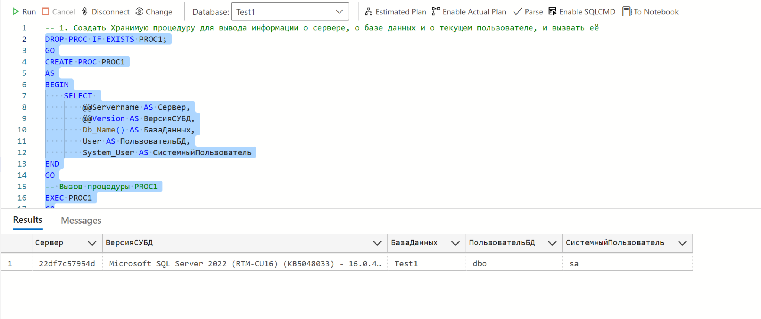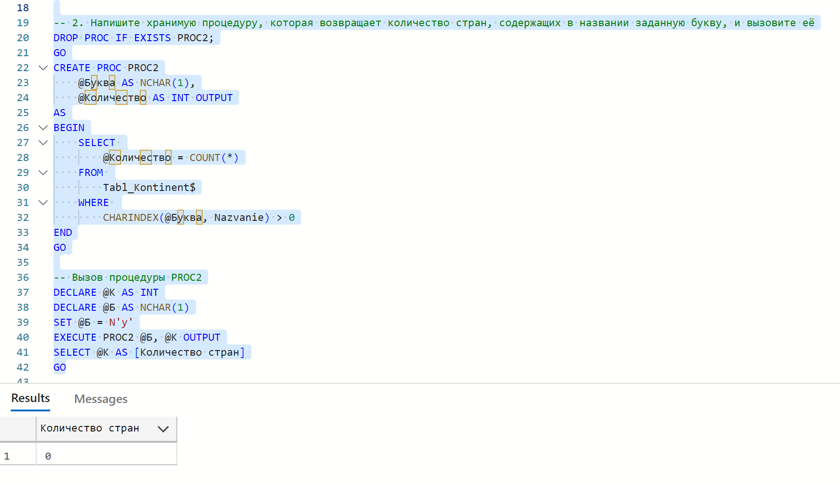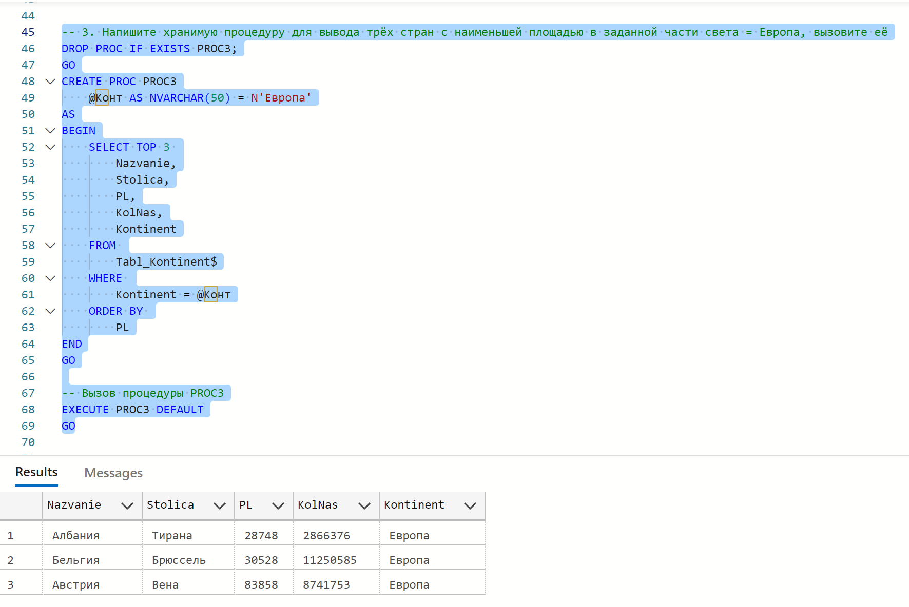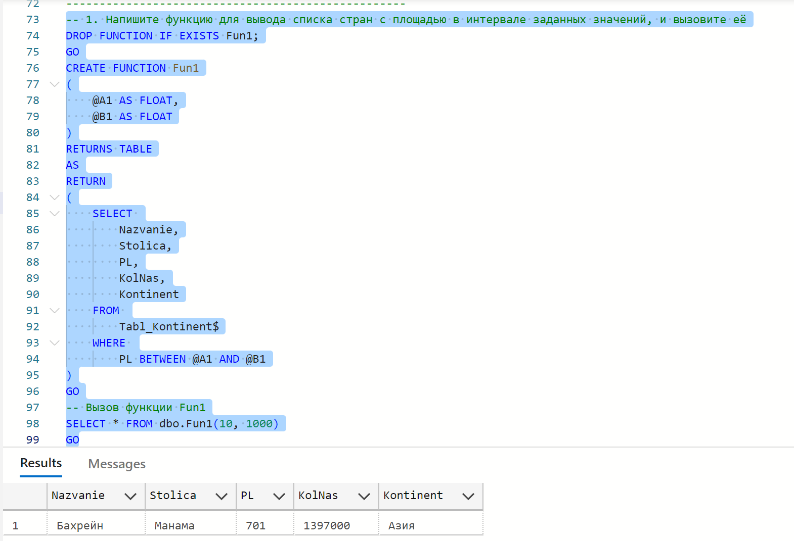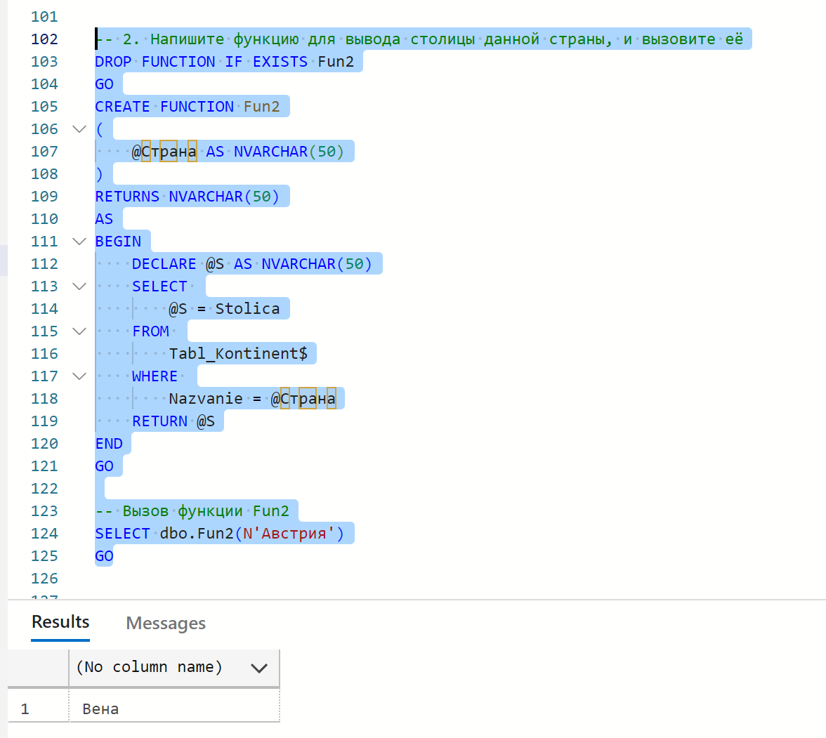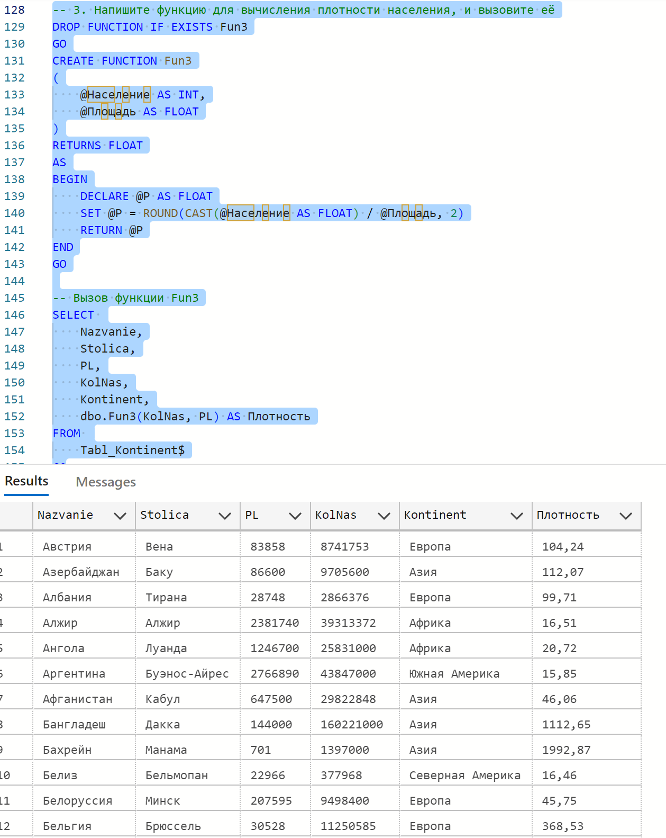

Самостоятельная часть